温州理工学院毕业生线上采集方法及注意事项
为做好本次毕业生图像线上补采工作，请同学们务必按照本文要求进行图像采集，具体事项如下：
一、采集系统登录方式
打开手机浏览器，输入网址：https://wzut.qmr.net.cn/或使用微信扫描下方二维码进入。

登入系统后，请选择“直接扫采集码”的方式识别采集码信息后进入。
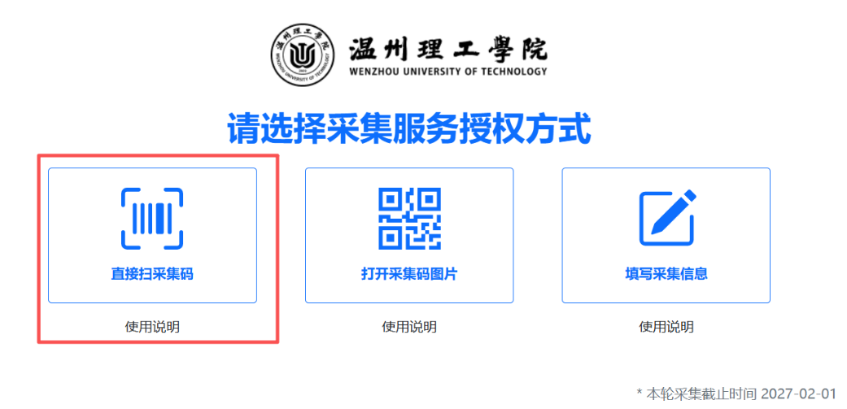
二、拍照要求及注意事项
（一）人物要求
保持头部和身体端正，面部表情自然，嘴巴自然闭合，眼睛平视镜头，保持双眼连线和肩膀水平。头发不得遮盖耳朵和眉毛，碎发尽量梳理整齐，不可化浓妆，不得佩戴项链、耳环、头箍、发卡及带镜片的眼镜。以下为不符合要求的错误示范：
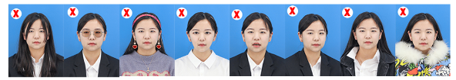
（头发遮挡、眼镜不合格、佩戴耳环头箍、美颜瘦脸、嘴巴张开，脸部侧歪（耳朵不对称）、衣服不整、衣服臃肿遮挡肩膀）
（二）光线及背景要求
1.光线应当尽量使用自然光（如室外、走廊或面对窗户的地方），尽量避免侧光和顶光。脸部不能有阴影和高光，拍出来的照片应当清晰明亮，避免模糊、曝光过度（发白）或曝光不足（发暗）。
2.背景须平整洁净，无杂物、明显褶皱且禁用红色；人物服装应与背景色显著区分，避免相同或相近；为避免阴影，建议人物与背景墙保持适当距离。以下为不符合光线和背景要求的错误示范：
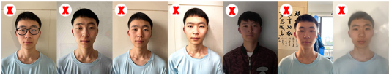
（眼镜反光、阴阳脸、侧光、曝光过度、曝光不足、背景复杂、清晰度不够）
（三）拍摄要求
1.请使用手机进行现场拍照，要求如下：
（1）人像距手机一米以内；
（2）建议以白墙为背景；
（3）请他人协助拍照，请勿自拍。
2.照片需预留一定空间，要求如下图所示：
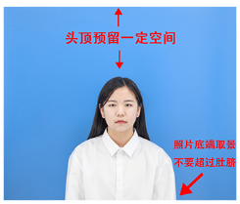
3.照片大小不得低于150kb。
三、查看人工审核结果
采集成功与否，一律以人工审核结果为准。
请同学们在上传图像72小时后，务必重新登录系统查看人工审核结果：如审核通过，图像将进入标准化处理阶段；如未通过，系统将显示不予通过的原因及修改建议，请根据建议及时处理并重新上传。
四、客服联系方式
1.电话：0871-65360281、18987457023（周一至周日，早上9:00-11:30，下午13:30-17:30 国家节假日除外）
2.扫描下方二维码并关注“启梦瑞校园摄影服务”微信服务号，点击右下角“联系我们”进行联系。


